**Requirements**

#### 

#### **Опис програми**

**CheckIT** — це десктопний додаток для аналізу тендерів, призначений для користувачів, які працюють з приватними (у форматі Excel) та державними (через Prozorro) тендерами. Вона дозволяє завантажувати Excel-файли з тендерами для перевірки та аналізу цін, а також вводити ID тендеру з Prozorro для аналогічного аналізу. Додаток включає реєстрацію, автентифікацію, навігацію через меню та інформаційну сторінку. Основна мета — надати зручний інструмент для перевірки тендерних пропозицій, виявлення аномалій (наприклад, некоректних цін) та генерації звітів.

**Типи користувачів:**

* **Незареєстрований користувач**: Може переглядати головну сторінку, сторінку "Про нас" та реєструватися. Не має доступу до аналізу тендерів.
* **Зареєстрований користувач**: Має повний доступ до функціоналу, включаючи завантаження Excel-файлів, введення ID Prozorro, аналіз тендерів та вихід з акаунту.

**Use case description**

| **№** | **Назва** | **Функціонал** | **Опис** | **Пріоритет** | **Критерії прийняття** | **Негативні сценарії** |
| --- | --- | --- | --- | --- | --- | --- |
| 1 | Головна сторінка | Містить посилання на інші сторінки та меню з вкладками | Містить посилання на реєстрацію, аналіз тендерів Prozorro, тендерів в Excel та меню з вкладками для навігації по застосунку | Must | -Сторінка завантажується за <2 с. - Всі посилання клікабельні та ведуть на відповідні сторінки.  - Меню відображається на всіх сторінках | - Якщо посилання не працює (наприклад, через помилку в коді), відобразити повідомлення "Помилка навігації" і логувати помилку. - Якщо користувач не залогінений, посилання на аналіз тендерів перенаправляють на сторінку входу з повідомленням "Будь ласка, увійдіть". |
| 2 | Меню | Містить посилання на інші сторінки, використовується для навігації | Містить посилання на такі сторінки: “Головна”, “Про нас”, “Реєстрація”, “Увійти”, “Excel тендери”, “Prozorro тендери”, “Вийти” | Must | - Меню видно на всіх сторінках.  - Кожне посилання веде на правильну сторінку без помилок.  - Для залогінованих користувачів "Реєстрація" та "Увійти" приховані, "Вийти" видно | - Якщо посилання недоступне (наприклад, користувач не залогінений для "Excel тендери"), показати модальне вікно "Доступ заборонено. Увійдіть.". - Якщо мережева помилка (для Prozorro), логувати та показати "Помилка з'єднання". |
| 3 | Про нас | Користувач переходить на вікно з інформацією про продукт | Використовується для ознайомлення користувача з продуктом та його можливостями для легкого подальшого користування | Could | - Сторінка містить текст про функціонал (аналіз тендерів, можливості). - Завантажується за <1 с. | - Якщо текст не завантажується (наприклад, через помилку в ресурсах), показати запасний текст "Інформація тимчасово недоступна" і логувати помилку. |
| 4 | Реєстрація | Створюється новий профіль | Користувач створює новий особистий профіль і заповнює актуальну інформацію | Must | - Форма включає поля: логін, пароль, email. | - Якщо логін існує, показати "Логін вже зайнятий". - Якщо пароль слабкий, показати "Пароль повинен мати >=8 символів". - Якщо помилка БД, показати "Помилка реєстрації, спробуйте пізніше" і логувати. |
| 5 | Увійти | Вхід в існуючий профіль | Користувач входить у свій особистий профіль вводячи свій логін та пароль | Must | - Форма: логін, пароль. - Успішний вхід — JWT-токен генерується, перенаправлення на головну. | - Неправильний логін/пароль: "Невірні дані". - Заблокований акаунт: "Акаунт заблоковано". - Помилка з'єднання з БД: "Помилка сервера, спробуйте пізніше". |
| 6 | Excel тендери | Користувач завантажує Excel документ | Користувач завантажує Excel документ тендеру із цінами та виконується перевірка та аналіз цін | Must | - Зона завантаження приймає .xlsx файли.  - Аналіз: перевірка цін, скрейпінг з Rozetka, звіт | - Некоректний файл (не Excel): "Невірний формат файлу". - Порожній файл: "Файл порожній, додайте дані". - Помилка скрейпінгу: "Помилка з'єднання з Rozetka, спробуйте пізніше". |
| 7 | Prozorro тендери | Користувач вводить ID Prozorro-тендеру | Користувач вводить ID тендеру та виконується перевірка та аналіз тендеру | Must | - Поле для ID, кнопка "Аналіз".  - Аналіз: скрейпінг цін, порівняння, звіт | - Невалідний ID: "Тендер не знайдено". - Помилка API Prozorro: "Помилка з'єднання, перевірте мережу". - Відсутність цін: "Тендер без цін для аналізу". |
| 8 | Вийти | Вихід з профілю | Користувач виходить із свого профілю для своєї безпеки | Must | - Клік "Вийти" — видалення JWT, перенаправлення на головну | - Якщо сесія вже закінчилася: "Сесія завершена, увійдіть знову".  - Помилка видалення токена: логувати |

**User stories**

| **№** | **User Story** | **Пріоритет** | **Критерії прийняття** | **Негативні сценарії** |
| --- | --- | --- | --- | --- |
| 1 | Я як незареєстрований користувач хочу мати змогу зареєеструватись, щоб мати власний акаунт. | Must | - Форма реєстрації доступна з головної. | - Невалідний email: "Невірний формат email"  - Помилка БД: "Реєстрація недоступна, спробуйте пізніше". |
| 2 | Я як зареєстрований незалогований користувач хочу мати змогу входу в свій акаунт, щоб мати доступ до усього функціоналу продукту. | Must | - Форма входу доступна  - Успішний вхід — доступ до аналізу | - 3 неправильні спроби: "Занадто багато спроб, зачекайте 5 хв". |
| 3 | Я як залогований користувач хочу мати окреме вікно для аналізу приватних тендерів і спеціальну зону завантаження файлів, щоб мати можливість вибрати будь-який Excel-файл на своєму пристрої і проаналізувати його. | Must | - Вікно доступне з меню  - Зона завантаження приймає файли <10 MB.  - Аналіз генерує звіт у таблиці | - Файл >10 MB: "Файл завеликий".  - Корумпований файл: "Помилка читання файлу". |
| 4 | Я як залогований користувач хочу мати окремо вікно для аналізу державних тендерів і спеціальне поле для введення ID, щоб ввести ID Prozorro тендеру і проаналізувати його. | Must | - Вікно з полем ID.  - Аналіз: звіт за ID | - Невалідний ID: "Тендер не знайдено".  - Помилка API: "Помилка доступу до Prozorro". |
| 5 | Я як залогований користувач хочу мати змогу вийти зі свого акаунту. | Must | - Кнопка "Вийти" в меню.  - Вихід — очищення сесії | - Якщо сесія не існує: Автоматичний перенаправлення на вхід. |

**Нефункціональні вимоги**

| **№** | **Нефункціональна Вимога** | **Пріоритет** | **Критерії прийняття** |
| --- | --- | --- | --- |
| 1 | Мова інтерфейсу: Основна — українська, локалізація для тексту, валюта UAH. | Must | - Всі елементи (кнопки, повідомлення) українською. - Ціни відображаються в ₴ |
| 2 | Вимоги до ПЗ: Windows 10 або Windows 11. | Must | - Додаток запускається без помилок на вказаних ОС |
| 3 | База даних: PostgreSQL. | Must | - Підключення до PostgreSQL, таблиця Users з хешованими паролями |
| 4 | Вимоги до безпеки: JWT (HS256), хешування паролів BCrypt.Net-Next, headless Selenium, логування помилок, try-catch, обмеження доступу. | Must | - JWT генерується при вході, перевіряється на кожному запиті.  - Паролі хешовані.  - Selenium в headless-режимі. |
| 5 | Зручність використання: Плейсхолдери, одна кольорова гамма (світла тема, червоні/зелені заголовки). | Should | - Плейсхолдери в усіх полях  - Консистентний дизайн на всіх вікнах |
| 6 | Технологічний стек: .NET 9. | Must | - Додаток розроблено на .NET 9 |
| 7 | Технологічний стек: Dapper. | Should | - Використання Dapper для роботи з PostgreSQL |
| 8 | Технологічний стек: WinUI. | Must | - Інтерфейс розроблено на WinUI 3 для Windows |

**Use case діаграма:**

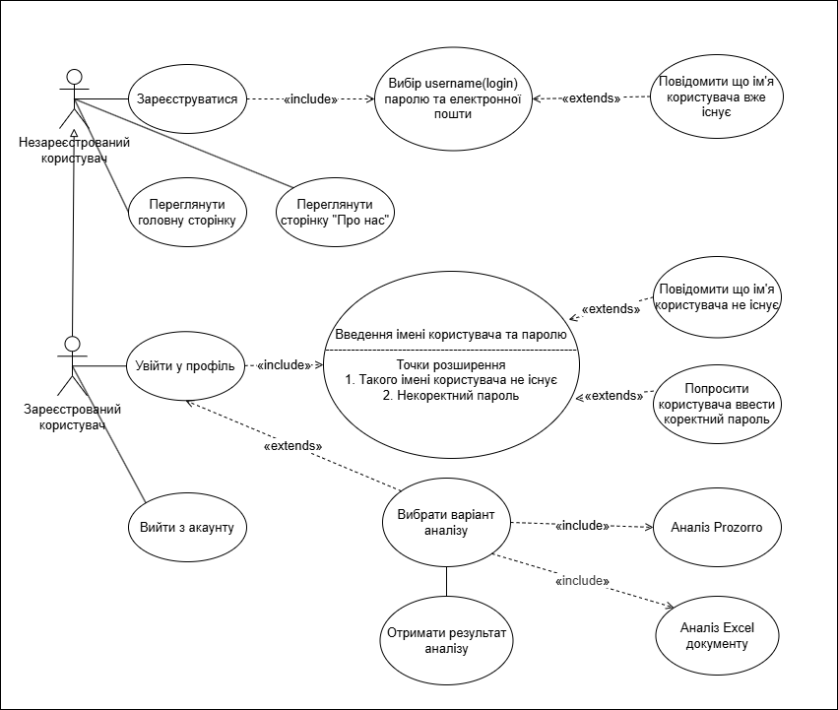

**WireFrames**

Main Page(головна сторніка)

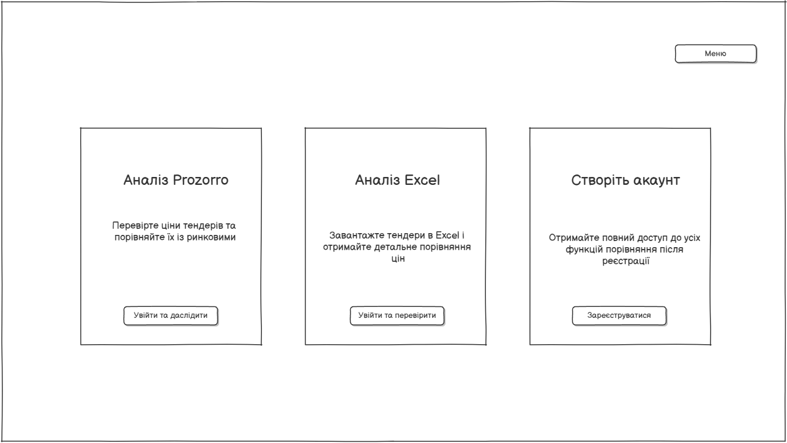

Sign up(реєстрація)

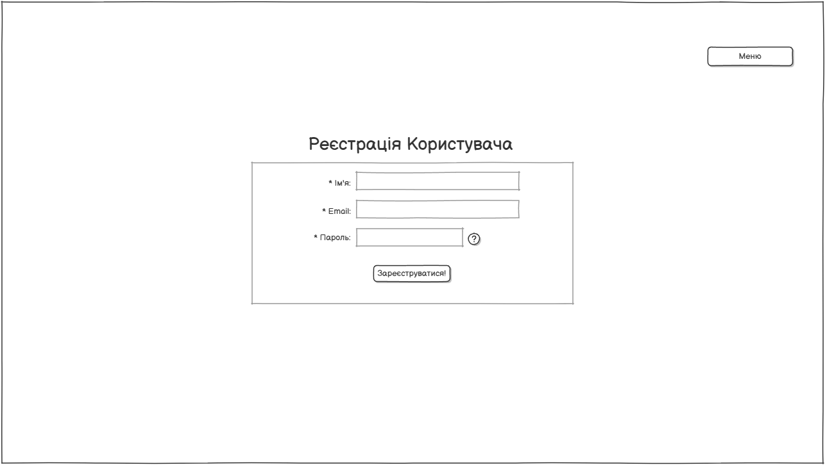

Login(вхід)

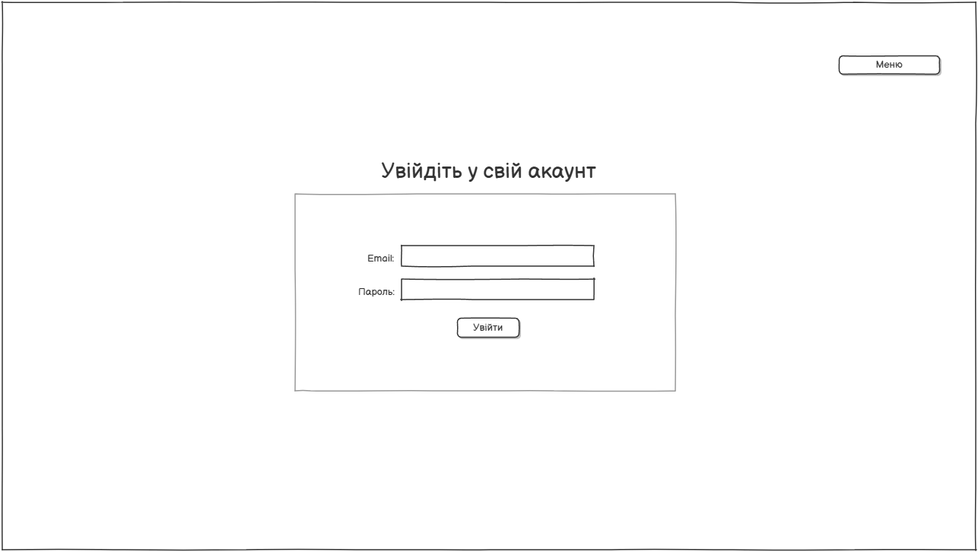

Excel(аналіз документу)

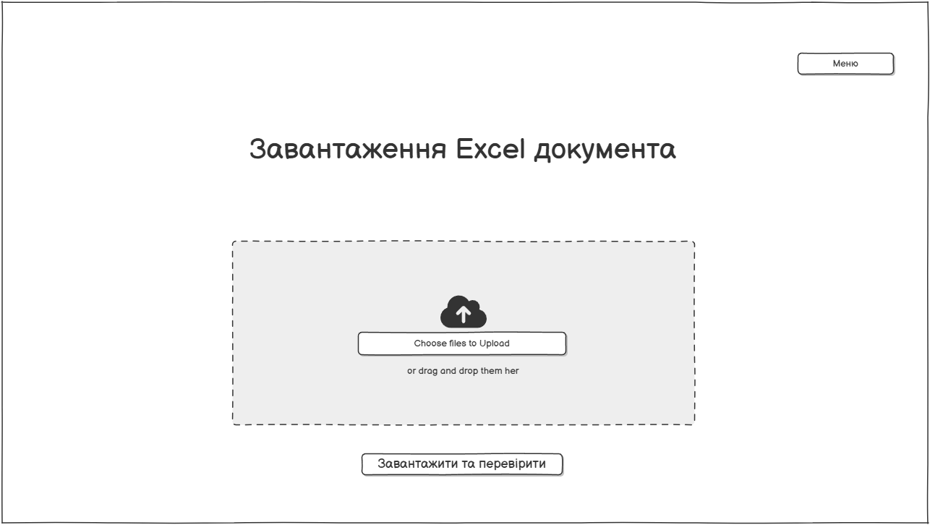

Prozorro(аналіз по ID)

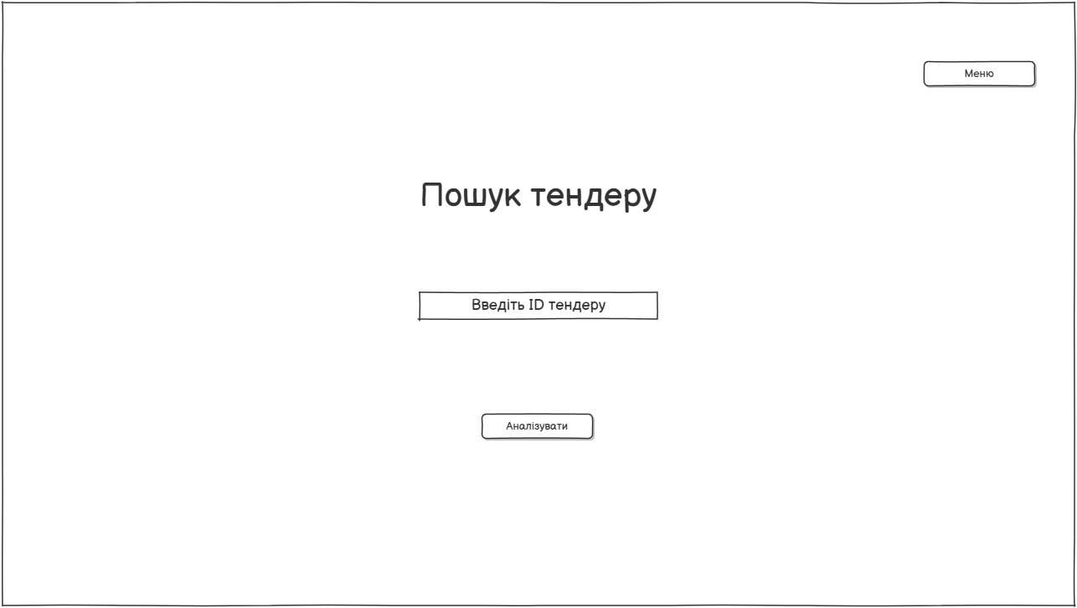

Про нас

